**Bài 35.** Một bức tượng cao được đặt trên một cái bệ. Tại một điểm trên mặt đất người ta nhìn thấy nóc tượng và nóc bệ với các góc nâng lần lượt là và. Tính chiều cao của cái bệ.

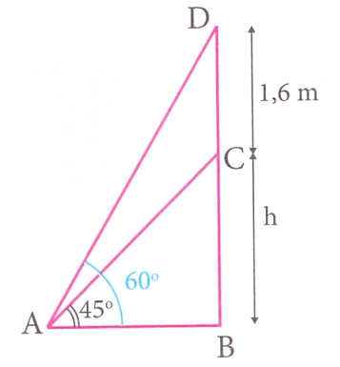

**Lời giải**

 vuông tại  có  nên vuông cân tại  nên .

Xét  vuông tại  áp dụng định nghĩa hệ thức giữa cạnh và góc trong tam giác vuông, ta có:



Vậy chiều cao của cái bệ 

**Bài 36.** Một nhà trẻ muốn thiết kế hai cái cầu tuột trong sân chơi. Đối với trẻ dưới 5 tuổi, cầu tuột cao và nghiêng với mặt đất một góc . Đối với trẻ trên 5 tuổi cầu tuột cao 1,5 m và nghiêng với mặt đất một góc . Tính chiều dài của mỗi máng tuột.



**Lời giải**

Máng tuột của cầu trượt trẻ em dưới 5 tuổi là độ dài 

Xét 

Máng tượt của cầu trượt trẻ em trên 5 tuổi là độ dài 

Xét 

**Bài 37.** Từ chân một cái tháp cao người ta nhìn thấy đỉnh một tòa nhà với góc nâng. Trong khi đó từchân tòa nhà lại nhìn thấy đỉnh tháp với góc nâng. Tính chiều cao của tòa nhà.

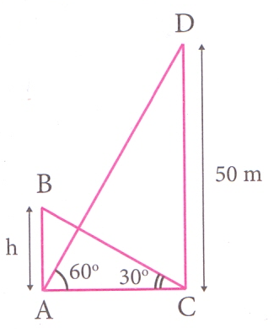

**Lời giải**

Chiều cao tòa nhà là độ dài .

Xét 

Xét 

**Bài 38.** Hai trụ điện có cùng chiều cao đặt cách nhau . Một người đứng ở xa (thẳng hàng với hai trụ điện, không đứng giữa hai trụ điện) nhìn đỉnh hai trụ điện với góc nâng lần lượt là và. Tính chiều cao trụ điện và khoảng cách từ người đó đến chân các trụ điện. Biết mắt người đó cách mặt đất.

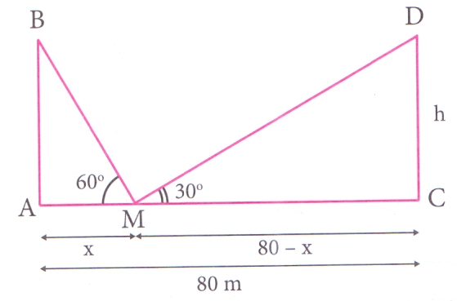

**Lời giải**



Chiều cao của người là độ dài .

Chiều cao cột điện là 

Khoảng cách 2 cột điện là 

Khoảng cách người đến cột 1 và cột 2 lần lượt là độ dài 

Vì 2 cây cột điện cao bằng nhau (2 góc so le trong)



Xét 

Xét







**Bài 39.** Từ trên một ngọn hải đăng cao , người ta quan sát hai lần thấy một chiếc thuyền đang hướng về phía hải đăng với góc hạ lần lượt làvà. Hỏi chiếc thuyền đi được bao nhiêu mét giữa hai lầnquan sát?

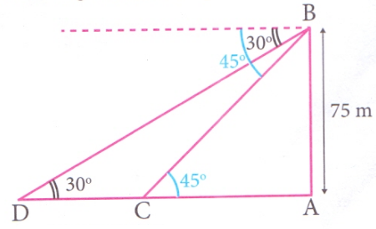

**Lời giải**

Chiều dài quãng đường chiếc thuyền đi giữa hai lần quan sát là độ dài .

Xét 

Xét 



**Bài 40.** Một thủy thủ lái thuyền ra biển hướng về hướng đông bắc với góc nghiêng so với phương bắc là . Đi được  anh ta phát hiện sắp hết nhiên liệu nên vội quay thuyền vào bờ, đi được  thì thuyền tắt máy. Hỏi lúc đó thuyền cách bờ bao xa?

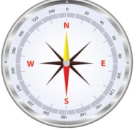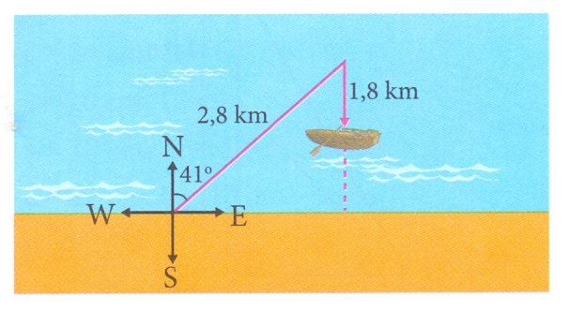

**Lời giải**



Khoảng cách từ thuyền đến bờ là độ dài 

góc nghiêng so với phương bắc là 

Xét 



**Bài 41.** Từ trên đỉnh một tòa nhà cao , người ta nhìn thấy đỉnh một tháp truyền hình với góc nâng và nhìn thấy chân của tháp với góc hạ . Tính chiều cao của tháp truyền hình?

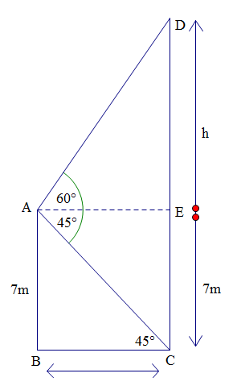

**Lời giải**

Xét vuông tại  có:

 (HTL trong tam giác vuông)



Theo đề bài ta có tứ giác  là hình chữ nhật mà (cmt) nên tứ giác  là hình vuông .

Xét vuông tại  có:

 (HTL trong tam giác vuông)

Nên 

Vậy chiều cao của tháp truyền hình khoảng  m.

**Bài 42.** Một học sinh có khoảng cách từ mặt đến mặt đất là bắt đầu quan sát một trái bóng bay với góc nâng. Một lúc sau lại nhìn thấy quả bóng bay với góc nâng. Hỏi giữa hai lần quan sát quả bóng đã bay được bao nhiêu mét? Cho biết độ cao của quả bóng luôn luôn không đổi và bằng .

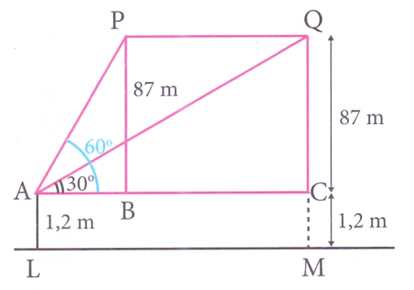

**Lời giải**

Xét vuông tại  có:

 (HTL trong tam giác vuông).

Xét vuông tại  có:

 (HTL trong tam giác vuông)

Nên 

Vậy giữa hai lần quan sát quả bóng đã bay được khoảng m.

**Bài 43.** Một người đang ở trên một cái tháp có chiều cao nhìn xuống một con đường chạy thẳng đến chân tháp. Anh ta nhìn thấy một chiếc xe máy với góc hạ. Sáu phút sau lại nhìn thấy nó với góc hạ . Hỏi sau bao nhiêu phút thì xe máy đến chân tháp? Cho biết vận tốc xe máy không đổi.



**Lời giải**

Gọi vận tốc xe máy là (m/phút) .

Xét vuông tại  có:

 (HTL trong tam giác vuông).

Xét vuông tại  có:

 (HTL trong tam giác vuông).

.

Vận tốc xe máy là: (m/phút) .

Thời gian xe máy đi từ  đến chân tháp là: (phút).

**Bài 44.** Để đo chiều cao một cái cây . Người ta đặt gương phẳng tại vị trí . Người đo đi lùi lại (thẳng người) cho đến khi nhìn thấy bóng ngọn cây  (lúc này là ). Biết khoảng cách từ gương đến gốc cây là mét, khoảng cách từ gương đến chỗ đứng là mét. Khoảng cách từ mắt người đo  đến mặt đất là mét. Tính chiều cao của cây? (biết ).

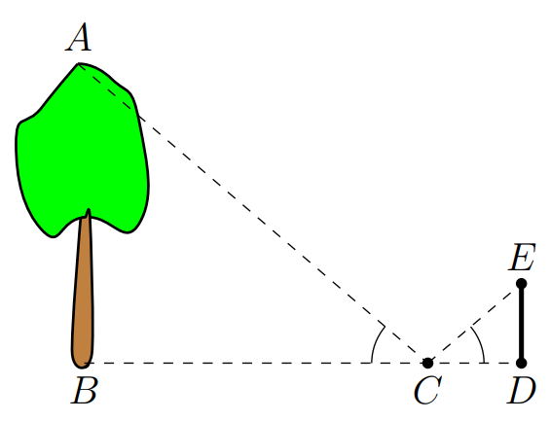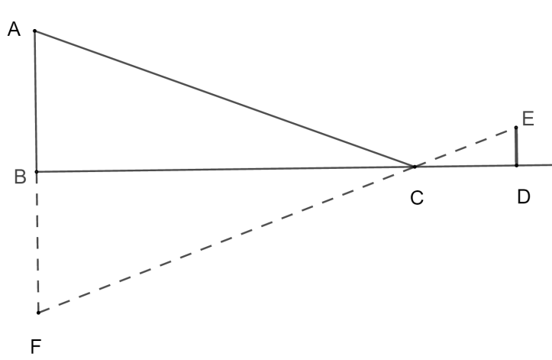

**Lời giải**

Xét và  có:

(gt)



Nên  (g.g)

.

Vậy chiều cao cây là m.

**Bài 45.** Quan sát hình vẽ dưới đây. Giả sử  là chiều cao của tháp trong đó  là chân tháp. Chọn hai điểm ,  trên mặt đất sao cho ba điểm ,  và  thẳng hàng. Ta đo khoảng cách  và các góc , . Chẳng hạn ta đo được m, , . Hãy tính chiều cao  của tháp.

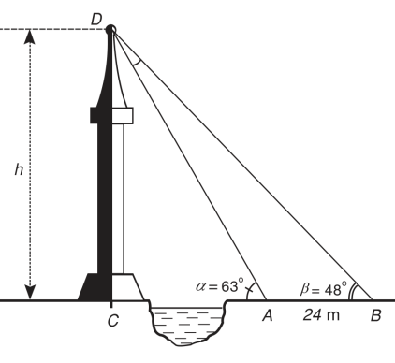

**Lời giải**

Xét vuông tại  có:

 (HTL trong tam giác vuông).

Xét vuông tại  có:

 (HTL trong tam giác vuông).

.

.

Vậy chiều cao của tháp khoảng m.

**Bài 46.** Một hình chữ nhật có kích thước là cm và cm. Người ta tăng mỗi kích thước thêm  cm.

Gọi là chu vi của hình chữ nhật mới.

1) Hãy tính  theo .

2) Tính giá trị của y tương ứng với  cm;  cm.

**Lời giải**

1) Ta có các kích thước của hình chữ nhật sau khi tăng là  cm và  cm.

Chu vi hình chữ nhật mới là .

Vậy  (cm).

2) Ta có: .

Với  .

Với  .

**Bài 47.** Một thửa đất hình chữ nhật có chiều dài là 32 m và chiều rộng là 24 m. Người ta định làm một vườn cây cảnh có con đường đi xung quanh, có bề rộng  m (hình vẽ bên). Hỏi bề rộng của mặt đường là bao nhiêu để diện tích phần đất còn lại là 560 .



**Lời giải**

Ta có: Chiều rộng phần đất còn lại là:  (cm).

Chiều dài phần đất còn lại là:  (cm).

Vì diện tích phần đất còn lại là 560  nên ta có phương trình:

 



Vì .

Vậy bề rộng mặt đường là 2m.

**Bài 48.** Một căn phòng hình vuông được lát bằng những viên gạch men hình vuông cùng kích cỡ, vừa hết 441 viên (không viên nào bị cắt xén). Gạch gồm 2 loại men trắng và men xanh, loại men trắng nằm trên 2 đường chéo của nền nhà còn lại là loại men xanh. Tính số viên gạch men xanh.

**Lời giải**

Gọi cạnh của mỗi viên gạch hình vuông là a (đơn vị diện tích) thì ta có diện tích nền nhà là , do đó cạnh của nền nhà là . Suy ra đường chéo mỗi viên gạch dài  và đường chéo của nhà là  nên mỗi đường chéo sẽ có 21 viên gạch. Hai đường chéo lại chung nhau một viên chính giữa nên tổng số viên gạch của hai đường chéo là 41 viên. Vậy tổng số sẽ có 41 viên gạch trắng và 400 viên gạch xanh.

**Bài 49.** Bạn Nam đi xe đạp từ nhà (điểm A) đến trường (điểm B) gồm đoạn lên dốc và đoạn xuống dốc, ,  , đoạn lên dốc dài 325 m.

1) Tính chiều cao của dốc và chiều dài quãng đường từ nhà đến trường.

2) Biết vận tốc trung bình lên dốc là 8 km/h và vận tốc trung bình xuống dốc là 15 km/h. Tính thời gian (phút) bạn Nam đi từ nhà đến trường. (Lưu ý kết quả của phép tính làm tròn đến chữ số thập phân thứ nhất).

**Lời giải**



1) Gọi chiều cao của dốc là .

Trong tam giác  vuông tại  ta có .

Trong tam giác  vuông tại  ta có .

Vậy chiều cao của dốc gấn bằng  m.

Chiều dài quãng đường từ nhà đến trường là 

2) Đổi 8 km/h =  m/phút ; 15 km/h = 250 m/phút.

Ta có thời gian đi từ nhà đến trường là:  (phút)

**Bài 50.** Một bức tượng cao 1,6 m được đặt trên một cái bệ. Tại một điểm trên mặt đất người ta nhìn thấy nóc tượng và nóc bệ với các góc nâng lần lượt là  và . Tính chiều cao cái bệ.

**Lời giải**



Gọi chiều cao của tượng là đoạn , Chiều cao của bệ là đoạn .  là điểm trên mặt đất người ta nhìn thấy nóc tượng và nóc bệ với các góc nâng lần lượt là  và .

Vì  nên .

Vì  nên .

Vậy ta có .

Vậy chiều cao của cái bệ sẽ là  m.

**Bài 51.** Một cây có chiều cao 14 m mọc ở phía sau một bức tường cao 8 m và cách bức tường 12 m. Hỏi người quan sát có chiều cao  m phải đứng cách bức tường bao nhiêu mét để có thể nhìn thấy ngọn cây.

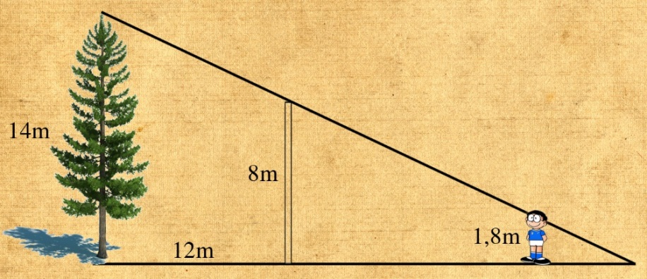

**Lời giải**

Bài toán được mô tả bởi hình vẽ sau:

Độ dài cần tính là độ dài đoạn CE

Xét  có 



Xét  có 



Có 

Vậy người quan sát có chiều cao  m phải đứng cách bức tường bao nhiêu 12,4 mét để có thể nhìn thấy ngọn cây.

**Bài 52.** Nhà bạn An ở vị trí , nhà bạn Bình ở vị trí cách nhau 1200 m. Trường học ở vị trí  cách nhà bạn An 500m và vuông góc với . An đi bộ đến trường với vận tốc 4 km/h, Bình đi xe đạp đến trường với vận tốc 12 km/h. Lúc 6 giờ 30 phút, cả hai cùng xuất phát đến trường. Hỏi bạn nào đến trường trước?

**Lời giải**

 Bài toán được mô tả bởi hình vẽ sau :

 là quãng đường An đi bộ đến trường.

 là quãng đường Bình đi bộ đến trường.

Xét  có:



Thời gian An đi từ nhà đến trường là : 

Thời gian Bình đi từ nhà đến trường là : 

Vậy bạn Bình là người đến trường trước.

**Bài 53** Bóng của tháp Bình Sơn (Vĩnh Phúc) trên mặt đất có độ dài 20 m. Cùng thời điểm đó, một cột sắt cao  m cắm vuông góc với mặt đất có bóng dài 2 m. Tính chiều cao của tháp.

**Lời giải**

Bài toán được mô tả bởi hình vẽ sau



là chiều cao cột tháp ;  là bóng tháp Bình Sơn

 là chiều cao cột sắt ;  là bóng cột sắt

Tại cùng một thời điểm, các tia sáng là các đường thẳng song song

Có  

Vậy chiều cao của tháp là .

**Bài 54.** Một con đê được đắp chắn sóng theo hình dưới, độ dốc của con đê phía sông dài 7 m. Hỏi độ dốc còn lại của con đê dài bao nhiêu mét?

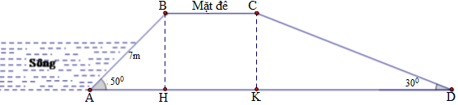

**Lời giải**

Ta có là hình chữ nhật  

Xét có:   (m)

Có   (m)

Xét có:  

Vậy độ dốc còn lại của con đê gần bằng 10,72 m.

**Bài 55.** Xem hình vẽ sau, người ta có thể dùng giác kế để đo được góc  và . Hỏi tàu đang ở vị trí điểm  sẽ chạy với vận tốc bao nhiêu km/h để sau 5 phút sẽ đến vị trí điểm . Biết khoảng cách từ vị trí điểm  đến vị trí điểm  là 300 m và vị trí 3 điểm , ,  thẳng hàng (làm tròn đến chữ số thập phân thứ hai).



**Lời giải**

Xét có: 

Xét có: 

 =

 =





Tàu ở vị trí H để chạy đến C sau 5 phút cần đi với vận tốc: .

**Bài 56.** Ba An muốn mua một cái thang dùng để lên mái nhà. Ba hỏi An phải mua cái thang dài bao nhiều mét để đảm bảo sự an toàn và có thể leo lên được mái nhà cao m so với mặt đất. Em hãy giúp An tính chiều dài thang cần mua, biết góc kê thang an toàn là  so với phương ngang (làm tròn đến số thập phân thứ nhất).

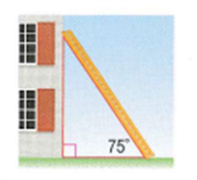

**Giải**

Chiều dài cái thang cần mua là: 

**Bài 57.** Một chiếc máy bay bay lên cao với vận tốc . Đường bay lên tạo với phương nằm ngang một góc . Hỏi sau 90 giây máy bay lên cao được bao nhiêu km theo phương thẳng đứng? (kết quả làm tròn đến chữ số thập phân thứ nhất)

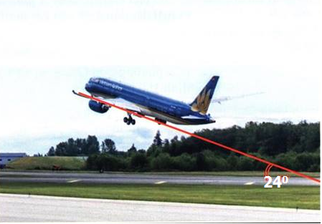

**Giải**

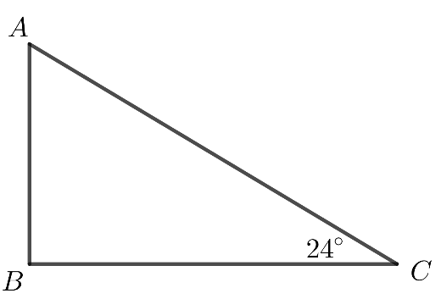

Giả sử là đoạn đường máy bay bay lên trong  giây thì  là độ cao bay lên theo phương thẳng đứng.

Vì  giây giờ nên 

Do đó 

Vậy sau  giây máy bay lên cao được .

**Bài 58.** Từ đài quan sát cao 10 m, Nam có thế nhìn thấy 2 chiếc thuyền dưới góc  và  so với phương ngang. Hãy tính khoảng cách 2 chiếc thuyền, làm tròn đến chữ số thập phân thứ nhất. (điều kiện lý tưởng: vị trí 2 chiếc thuyền và vị trí đài quan sát thẳng hàng).

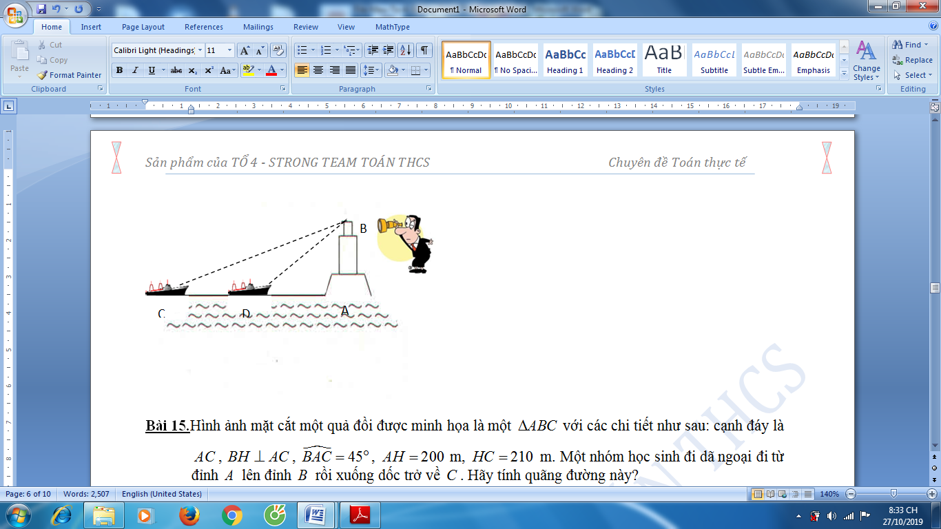

**Giải**

Vì Nam nhìn thấy hai chiếc thuyền dưới góc  và  so với phương ngang nên ta có góc 

Xét  vuông tại  có: 

Ta có: 

Xét  vuông tại  có: 



Vậy khoảng cách giữa hai thuyền 

**Bài 59.** Hình ảnh mặt cắt một quả đồi được minh họa là một  với các chi tiết như sau: cạnh đáy là , , ,  m,  m. Một nhóm học sinh đi dã ngoại đi từ đỉnh  lên đỉnh  rồi xuống dốc trở về . Hãy tính quãng đường này?

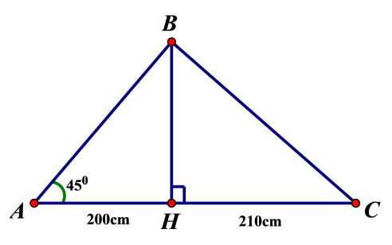

**Giải**



Áp dụng định lí Pytago cho vuông tại  và vuông tại :





Vậy quãng đường đi từ  đến đỉnh  rồi xuống dốc về  là: .

**Bài 60.** Hai chiếc thuyền  và  ở vị trí được minh họa như trong hình vẽ. Tính khoảng cách giữa chúng (kết quả là tròn đến mét).

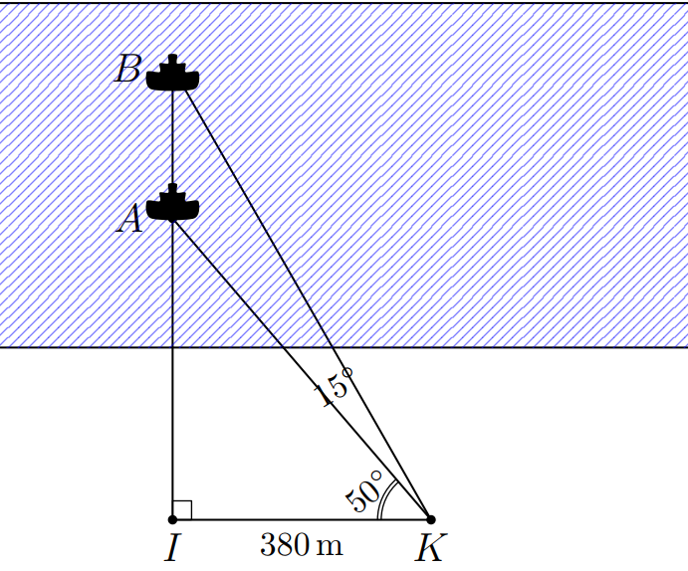

**Giải**

Ta có 



Vậy khoảng cách giữa hai thuyền là 

**Bài 61.** Lúc 6h45 phút sáng bạn Nam đi xe đạp điện từ nhà tới trường với vận tốc trung bình là  km/h bạn đi theo con đường từ (như trong hình). Nếu có  con đường thẳng từ  và đi theo con đường đó với vận tốc trung bình 15 km/h, bạn Nam sẽ tới trường lúc mấy giờ?



**Lời giải**

Gọi . Ta có: m, m.

Áp dụng định lí Pytago trong tam giác vuông có:

 =  .

Thời gian đi từ nhà đến trường của bạn An là:  = p.

Vậy thời gian bạn An đến trường lúc 6h55 phút.

**Bài 62.** Hai ngư dân đứng ở một bên bờ sông cách nhau  m cùng nhìn thấy một cù lao trên sông với các góc nâng lần lượt là  và . Tính khoảng cách d từ bờ sông đến cù lao.

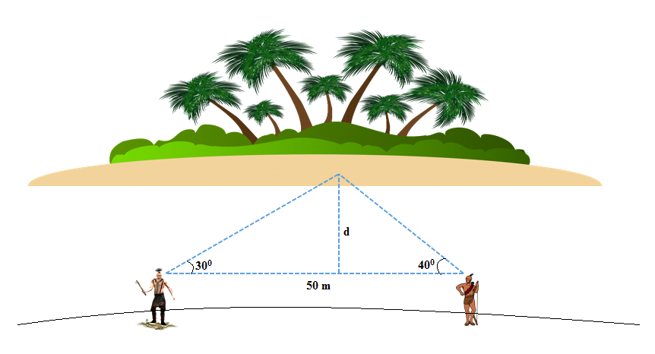

**Lời giải**

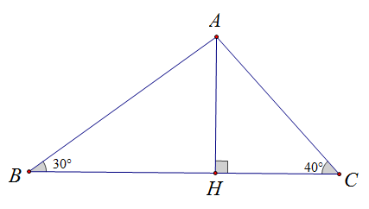

Đặt: . Theo đề ta có:





Vậy khoảng cách d từ bờ sông đến cù lao là: m.

**Bài 63.** Một người đi xe máy lên dốc có độ nghiêng  so với phương ngang với vận tốc trung bình lên dốc là  km/h. Hỏi người đó mất bao lâu để lên tới đỉnh dốc? Biết đỉnh dốc cách mặt đất  m.

**Lời giải**

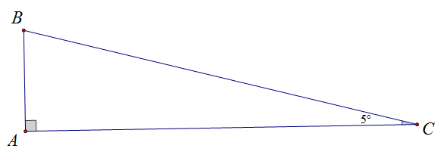

Giả sử  là độ dài của dốc nghiêng so với phương ngang. Khi đó độ cao của dốc là .

Trong  vuông tại , ta có: .

Ta có: = .

Thời gian người đó lên dốc là: .

**Bài 64.** Từ vị trí xuất phát, hai xe cùng một lúc đi thẳng theo hai hướng khác nhau, tạo một góc . Xe thứ nhất đi với vận tốc 40 km/h và xe thứ hai đi với vận tốc 50 km/h. Sau 1 giờ 30 phút, hai xe cách nhau bao nhiêu km? (làm tròn đến 2 chữ số thập phân).

**Lời giải**

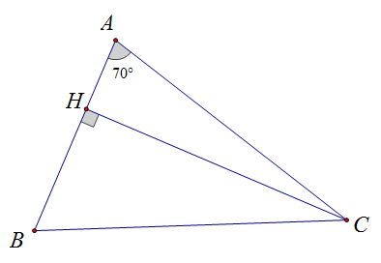

Giả sử  và  là hai vị trí của 2 xe sau 1 giờ 30 phút.

Quãng đường xe  đi được là  km.

Quãng đường xe  đi được là  km.

Kẻ . Khi đó vuông tại , ta có:





Ta có: 

Áp dụng định lí Pytago trong tam giác vuông có:

Vậy sau hai xe cách nhau  km.

**Bài 65.** Một máy kéo nông nghiệp có bánh xe sau to hơn bánh xe trước. Bánh xe sau có đường kính cm và bánh xe trước có đường kính  cm. Hỏi khi bánh xe sau lăn được  vòng thì xe di chuyển được bao nhiêu mét (làm tròn một chữ số) và khi đó bánh xe trước lăn được mấy vòng?

**Lời giải**

Chu vi bánh xe sau là: .

Chu vi bánh xe trước là: .

Khi bánh xe sau lăn được 20 vòng thì quãng đường xe di chuyển được là:  cm.

Số vòng bánh xe trước lăn được là: vòng.

**Bài 66.** Trong hình vẽ dưới đây, hai địa điểm , cách nhau 100 km. Một xe ô tô khởi hành từ  đến  với vận tốc 40 km/h. Cùng lúc đó, một xe đạp điện cũng khởi hành từ trên đoạn đường vuông góc với với vận tốc 20 km/h. Hỏi sau 90 phút thì hai xe cách nhau bao xa.

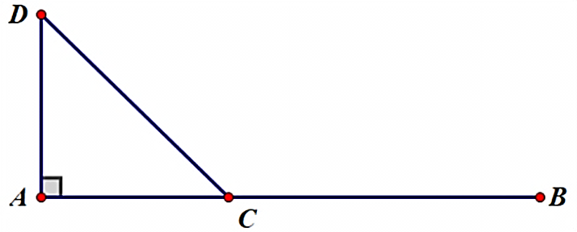

**Lời giải**

Đổi phút = giờ.

Quãng đường  mà người đi từ  đi được trong 1,5 giờ là: km.

Quãng đường  mà người đi xe đạp điện đi được trong 1,5 giờ là: km.

Quãng đườngdài:km.

Áp dụng định lý Pytato trongvuông tại  ta có:

 

Vậy sau phút thì hai xe cách nhau km.

**Bài 67.** Với số liệu ghi trên hình (biết tứ giác là hình chữ nhật và , , thẳng hàng). Cây trong hình cao bao nhiêu mét? (làm tròn kết quả đến chữ số hàng đơn vị).



**Lời giải**

Vì tứ giác  là hình chữ nhật nên

m m

Xét  vuông tại  có:

 ( Hệ thức lượng trong tam giác vuông)



m

Vậy cây trong hình cao mét

**Bài 68.** Một người quan sát đứng cách một tòa nhà khoảng 25 m (điểm). Góc nâng từ chỗ anh ta đứng đến nóc tòa nhà (điểm ) là .

1) Tính chiều cao tòa nhà (làm tròn đến  mét)

2) Nếu anh ta đi thêm 5 m nữa, đến vị trí nằm giữa và thì góc nâng từ đến nóc nhà là bao nhiêu? (làm tròn đến phút).

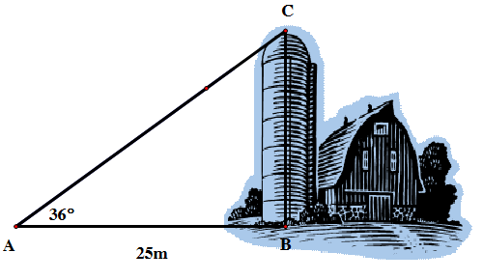

**Lời giải**

1) Chiều cao của tòa nhà chính là độ dài đoạn thẳng 

Xét  vuông tại có:

( Hệ thức lượng trong tam giác vuông)



Vậy chiều cao của tòa nhà là 

2)

|  |
| --- |
|  |

Nếu anh ta đi thêm 5 m nữa đến vị trí  thì m

m

Ta có góc nâng từ  đến nóc nhà là .

Xét vuông tại có :

 ( Hệ thức lượng trong tam giác vuông)



Vậy góc nâng từ  đến nóc nhà là 

**Bài 69.** Một người đo chiều cao của một cây nhờ một cọc chôn xuống đất,cọc cao 2 m và đặt xa cây 15 m. Sau khi người ấy lùi ra xa cách cọc m thì nhìn thấy đầu cọc và đỉnh cây cùng nằm trên một đoạn đường thẳng. Hỏi cây cao bao nhiêu, biết rằng khoảng cách từ chân đến mắt người ấy là m?

**Lời giải**

|  |
| --- |
|  |

Giả sử cây có độ cao , cọc ở vị trí  có độ dài m, cọc cách cây một đoạn m.

Vị trí người đứng ở  cách cọc một đoạn  m.

Khoảng cách từ chân đến mắt người đó là m.

Ta có tứ giác là hình chữ nhật nên

m ;  m

Ta có tứ giác  là hình chữ nhật nên:

m; m

Ta có m

Xétvuông tại có:  ( Hệ thức lượng trong tam giác vuông)

Xét vuông tại có:  ( Hệ thức lượng trong tam giác vuông)





Vậy cây cao 

Tài liệu được chia sẻ bởi Website VnTeach.Com

https://www.vnteach.com